Катерина Явтухівна Гузієнко (Сахнюк) народилася 7 грудня 1922 року в селі Великі Правки Кам’янець–Подільського району Хмельницької області в сім’ї селян. Дітей було троє, Катя найстарша. Обоє батьків померли в голодні роки 1932-33. Дітей забрали в дитячий сільський притулок. Звідти її забрав односелець за наймичку, у якого вона пасла гуси. Почала ходити в школу, закінчила 5 класів. До війни працювала в колгоспі. З перших днів війни село було окуповане німцями. В 1943 році разом з односельцями була вивезена в Німеччину.
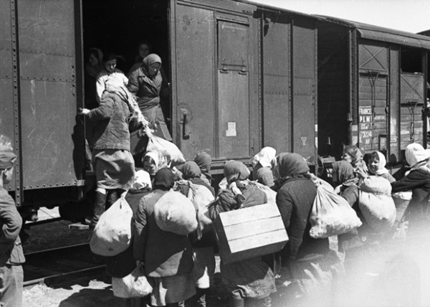
Взагалі відправка в Германію проходила трагічно. Багато хто були сповіщені всього за декілька годин до відправки, когось виловлювали зненацька. Третя частина етапованих не змогла або не встигла взяти з собою одяг, їжу. Люди проходили формальний медичний огляд, на якому не забраковували нікого.
Їхали в товарняках при великій кількості людей, на поганій їжі – суп із ріпи, а інколи взагалі голодували на протязі декількох днів. Давали інколи варене просо з німецьких польових кухонь. Всі їхали на зустріч невідомому. Їхали довго, тому що часто зупинялись. Вагони на станціях опечатувались. Якщо вагон випадково відкривався хто зумів, той утік. Німці стріляли їм услід.
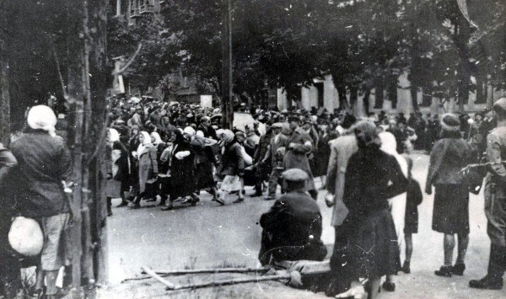
Розселили в тимчасові табори де всіх постригли, прожарили одяг, речі, спеціальним розчином обробили шкіру. Знімали відбитки пальців.
У Каті була робота на заводі в місті Кавберінг. Вони штампували, сортували, пакували різні вироби, які їм доставляли з інших цехів. Виходити за територію не можна. Харчували добре тричі на день за розкладом. Катерина вже не голодувала. Давали навіть цукор.
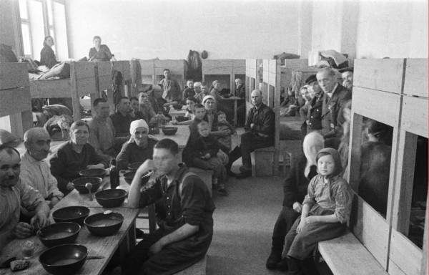
Робочий день продовжувався 12-14 годин. Вихідний – неділя. Інколи в столовій збирались, співали, навіть танцювали. Це не заборонялось.
Одяг носили той, що був з дому. На роботі видавали фартухи, а потім поношений одяг, хто знає, може з мерців чи вбитих.
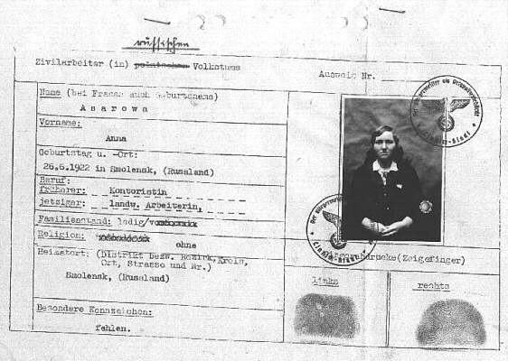
Вільного часу майже не було. Остарбайтери могли ходити за територію табору по спеціальному дозволу, але він коштував грошей. В місті остарбайтерам не дозволяли ходити по тротуару.
В 1945 році все частіше бомбардували містечко союзники. З’явилась надія повернутись додому до сестер від яких не було жодного листа. Але в той же час виникав страх, що німці можуть розстріляти.
Місто Кавберінг звільнили американці, вони відносились до людей із співчуттям, годували.
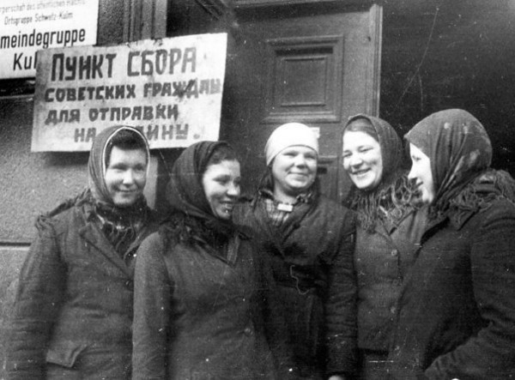
Після цього невільники продовжували жити в таборі, але вже не працювали. Годував їх Червоний Хрест. Для багатьох постав вибір, щоб залишитись із союзниками. Катерина до цього часу жалкує, що не залишилась В Германії. Кругом з’явились плакати про те, щоб невільники повертались додому. А потім союзники дали кожному в дорогу по банці тушонки і всіх перевели в зону радянської окупації.
Дорога додому була схожою на дорогу з дому: 3-4 тижні в телячих вагонах, по 40 чоловік в кожному, без права контакту з вільним населенням, напівголодними.
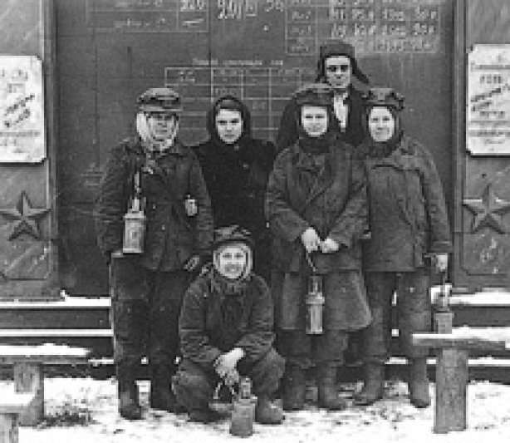
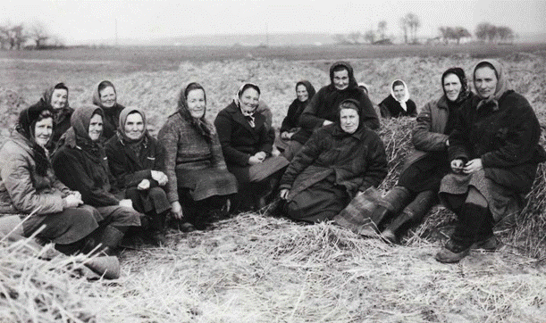
Багатьох остарбайтерів вербували на відновлення шахт і відразу туди відправляли. Катерина потрапила в Донецьк. Чоловіки добували вугілля, а жінки його сортували, упаковували. Працюючи на шахті Катерина зустріла свого чоловіка Гузієнка Івана Олексійовича, жителя с. Розкопанці Богуславського району, який працював на шахті разом з односельцями. Після одруження повернулися в село до Іванових батьків. Життя з свекрухою було не медом. Надто складний характер був у свекрухи. Працювала в колгоспі різноробочою, почали будувати свою хату. В в сім’ї Катерини та Івана Гузієнків народилось троє дітей: дві доньки та син Василь.
В грудні 2013 року Катерині Явтухівній виповнилось 91 рік. Немає давно чоловіка Івана. Похоронила обох дочок. Життя доживає з сином. Хвора, самотня, недоглянута. В житті мала багато розлуки, втрат. Часто підводить пам’ять, але інколи якоюсь іскринкою промайне пам’ять про три роки її тяжкої молодості на чужині.

